МИНИСТЕРСТВО НАУКИ И ВЫСШЕГО ОБРАЗОВАНИЯ РОССИЙСКОЙ

ФЕДЕРАЦИИ

федеральное бюджетное образовательное учреждение

высшего образования

«УЛЬЯНОВСКИЙ ГОСУДАРСТВЕННЫЙ ТЕХНИЧЕСКИЙ УНИВЕРСИТЕТ»

Кафедра «Прикладная лингвистика»

Отчёт по лабораторной работе №5

**«Git. Основы ветвления и слияния»**

Выполнил: студент группы

Лбд-21, Гранин В.А.

Ульяновск 2024

Лабораторная работа №5 «Git. Основы ветвления и слияния». Выполнил Гранин В. А., студент группы Лбд-21.

**Создали ветку №1 «mi24» и мгновенно переключились на неё:** 

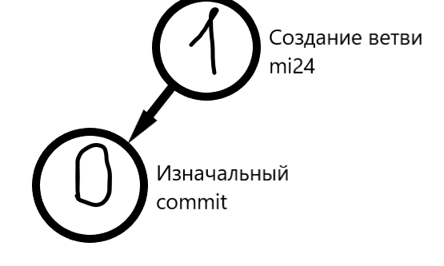

**Внесли изменения в файл «name» будучи на этой ветке:**

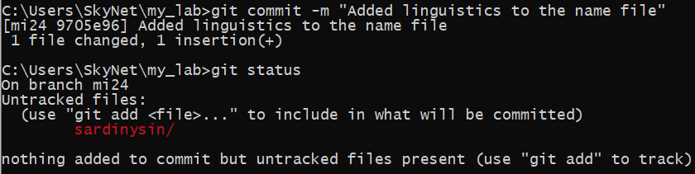

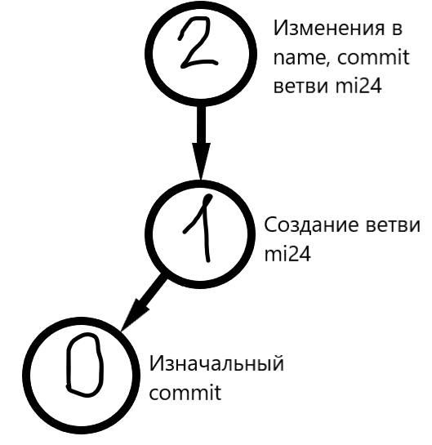

**Переключились на ветку «main» и отсюда создали ветку №2 «mi28»:** 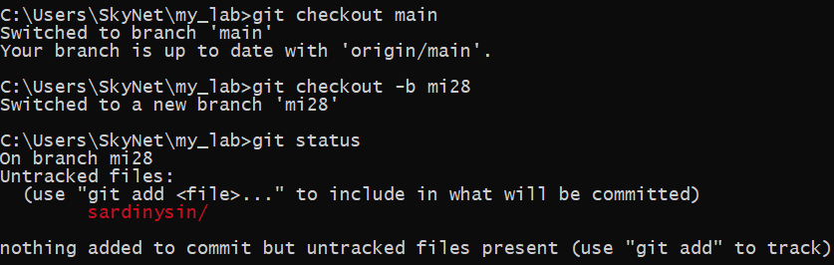

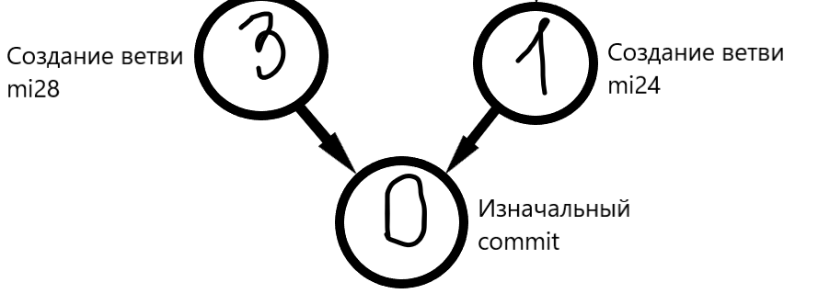

**Добавили изменения в файл «surname.txt» с информацией об ударном вертолёте Ми-28, сделали комит:** 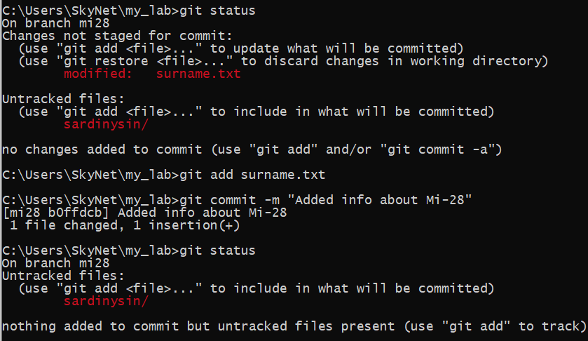

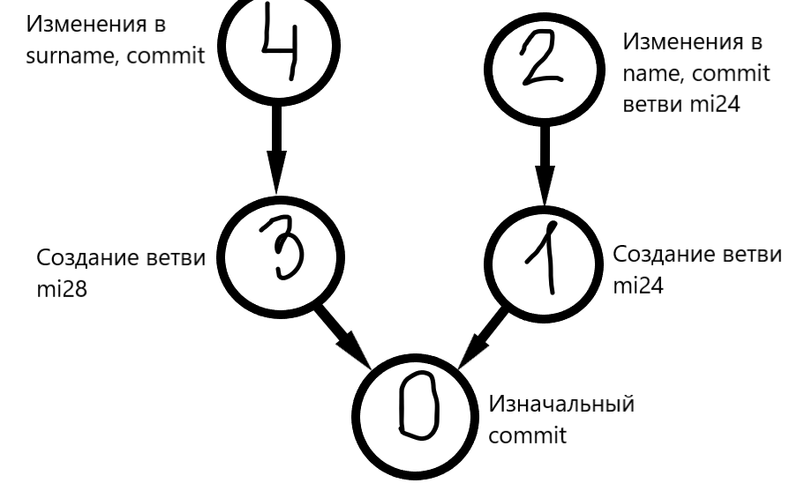

**Слили ветвь «main» с ветвью «mi28» и удалили последнюю:** 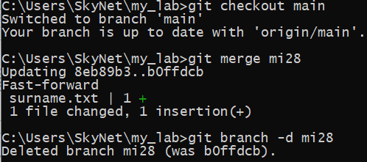

Слияние ветвей main и mi28:

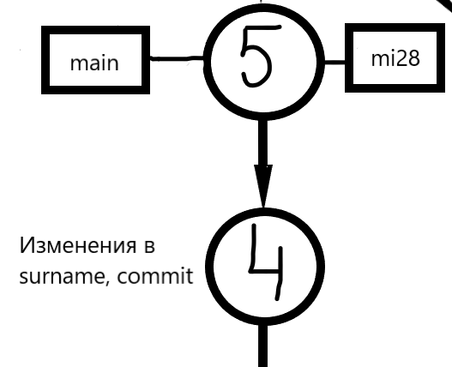

Удаление ветви mi28:

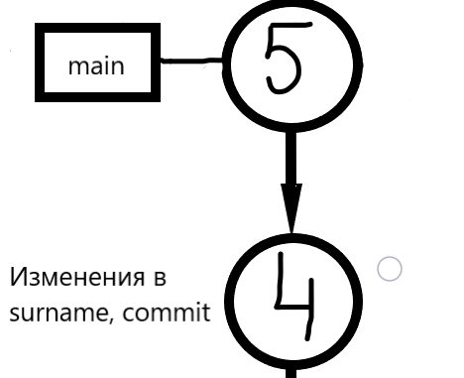

**Переключились на ветвь «mi24» и внесли изменения в файл «group.txt», сделали комит:**

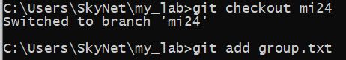

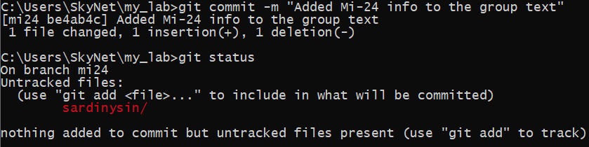

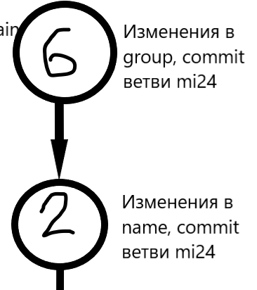

**Переключились на ветвь «main», слили её с ветвью «mi24»:** 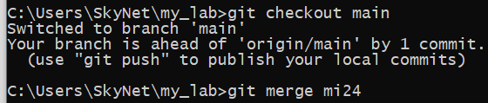 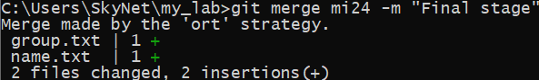

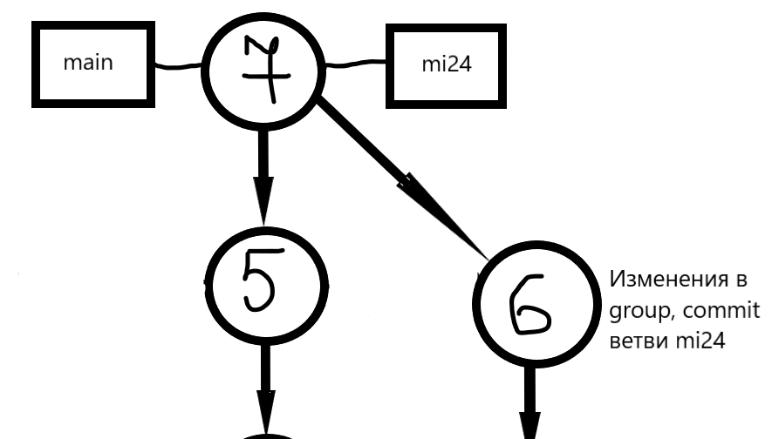

**Удалили ветвь «mi24»:**

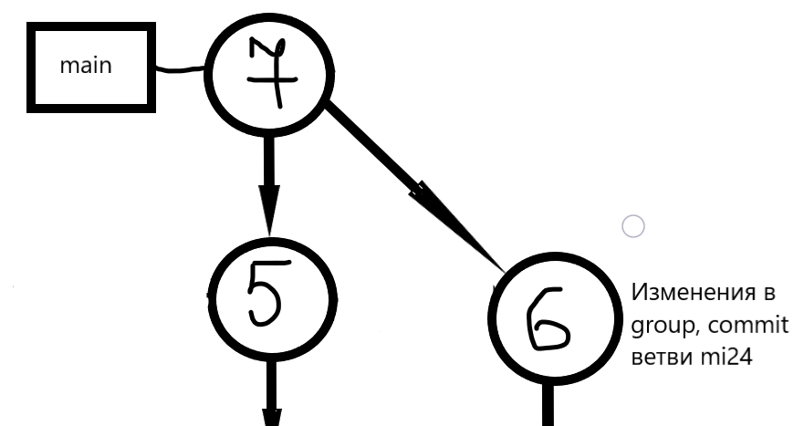

**Добавили файл лабораторной работы №5 в ветвь «main»:**

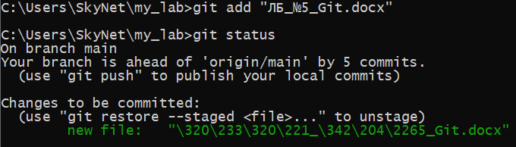

**Схема:**

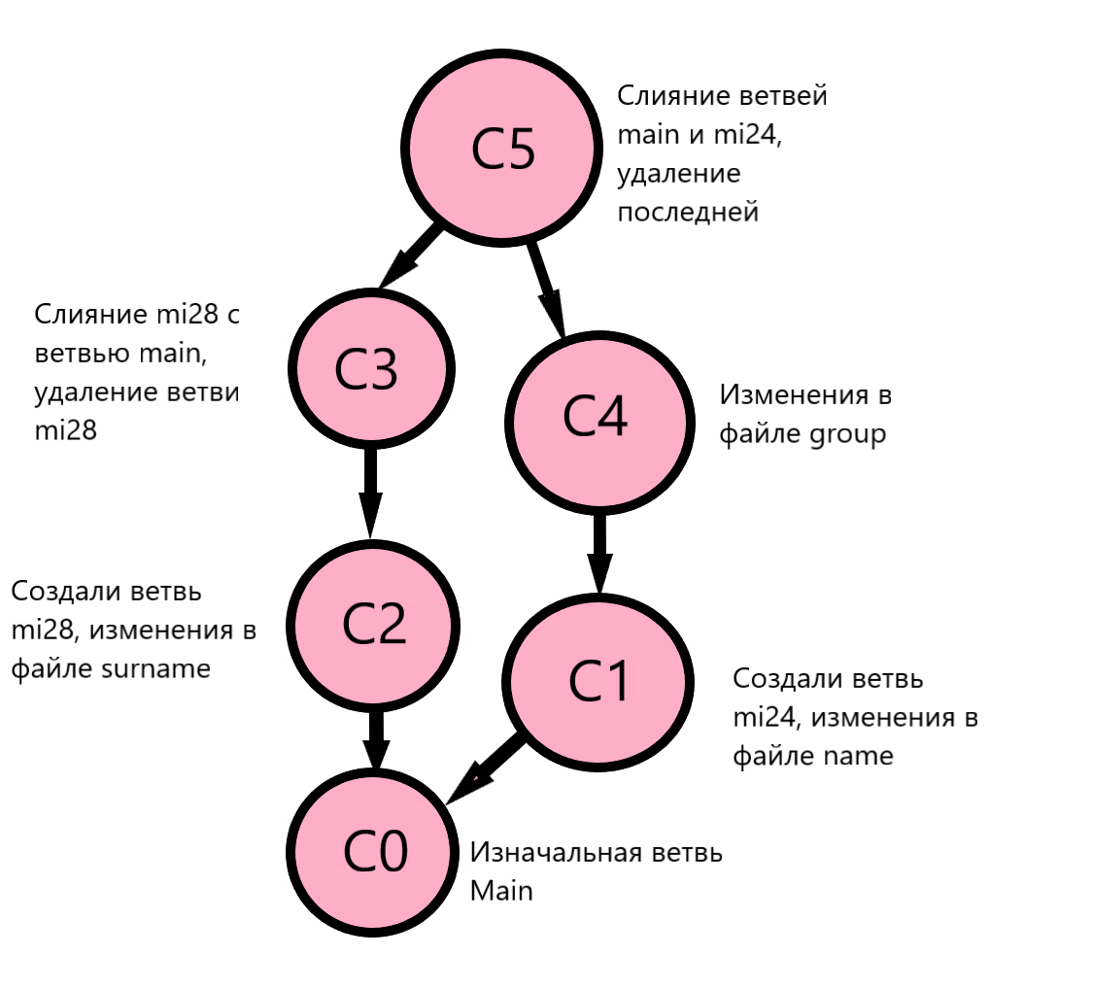

**Делаем commit, отправляем репозиторий в облако Github’а. Всё.**